客户开票单位主档：多个抬头、票种与业务引用核对｜云上订货系统
从原客户维护独立抬头，按本次客户发票核采购方与票种；改主档或删除不代原客户票更正。

客户、客户开票单位和本企业主体是三个不同对象
客户是订货、往来和业务归属对象，客户开票单位保存该客户使用的公司抬头资料，本企业主体则是企业自身销售方资料。一个客户可以维护多个客户单位，不因增加抬头就多建一个商城登录客户；企业有多个自身主体，也不把自身主体建到客户单位列表里作为采购方。先用原客户身份对应其抬头，避免门店简称与公司抬头混成同一资料。
例如同一门店订货客户本次要求用总公司抬头甲，下次要求用其明确提供的另一公司抬头乙。维护的是同一客户下两条公司资料，包含各自票种、单位名称、识别号和必要联系资料；本次业务用甲还是乙要再选，不能把甲的税号与乙的开户行拼在同一条。示例不判断两家主体关系或开票资格，只说明系统资料怎样对应。
客户单位主档不是实际票据，保存它不自动产生客户发票、开票申请或税务认证。查看原发票时还要分客户发票与供应商发票、销售方与采购方，不因为都叫“单位”就互用。本篇围绕资料维护与引用核对，实际开票和票面更正沿对应原业务处理；不能用主档编辑代已经交给客户的原票处理结果。
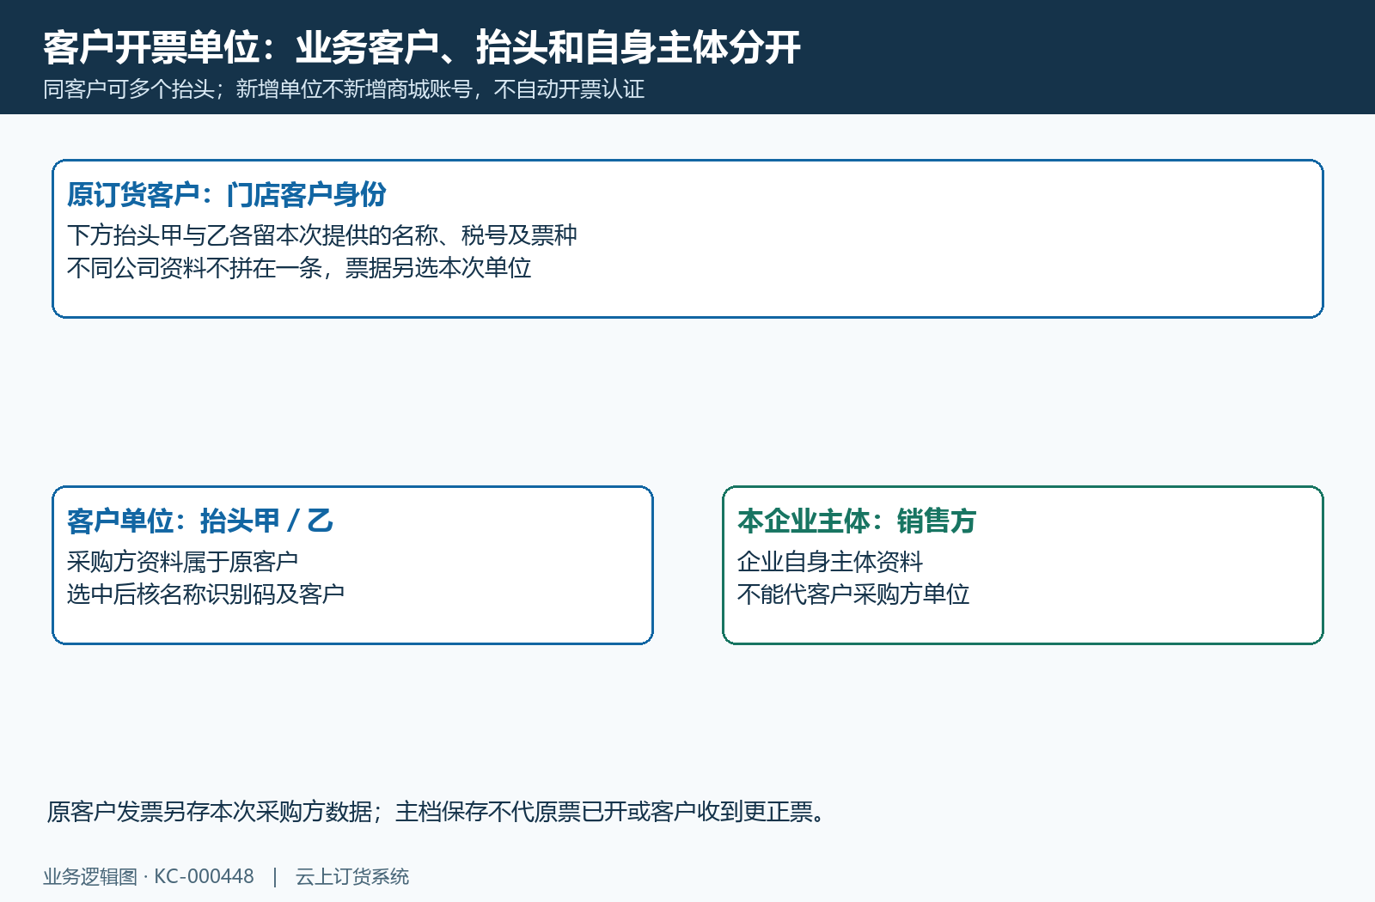
图1：客户业务身份、多个开票抬头、自身销售主体和原客户票各自对应。

从原客户行新增单位，先确认归属再输入抬头
PC管理端进入“客户→客户列表”，先按原客户名称或编号定位，核对其身份，再在原行操作选择“新增客户单位”。当前入口带入该行客户身份和名称，弹窗填写票种及单位资料；新增权限与客户列表的一般查看是不同操作，按钮不可见先核岗位，不凭能看订单就推断可维护单位。
相邻历史PC新增图保留票种、客户单位名称和纳税人识别号的实际字段，原示例仅证明当时表单形态，不能证明现在客户资料和当前部署一致。按客户交给企业的本次资料填写名称和识别号，大小写、数字与字母逐项核，不散发真实客户账户资料，也不借另一企业资料代填。若新增时发现原客户选错，回正确客户行重新定位，不带错归属继续保存。
点击确定保存；成功提示后关闭弹窗，仍要进入客户单位列表查原客户和新单位。关闭弹窗或按“取消”不会替代保存成功，反馈不明先查已有资料，不连续新增同抬头。新增单位没有因此创建订货账号、增加客户资金余额或直接开出一张票；核完主档之后再做本次业务选择，不把多个动作当一个保存按钮自动完成。
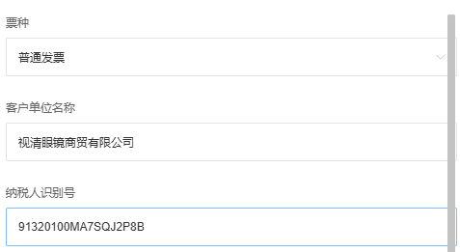
图2：PC历史新增的票种、单位名称和识别号字段；归属应从原客户行带入。

票种与五组资料逐项核，页面长度不等于认证规则
当前客户单位票种选择为“普通发票”和“专票”。单位名称、纳税人识别号、开户行、账号四项页面长度各最多五十字符，地址电话最多二百五十五字符；地址电话是一个字段，不把它拆成系统已存在的两个独立字段。名称不要用原客户门店简称替代这次提供的公司抬头，账号不填开户行名称，电话地址也不能借备注臆造额外自动规则。
新增和编辑表单未标出统一必填星号，不代表未知税号已经通过验证，也不能据此推定统一税号位数或资料组合必被系统拦截。按客户实际确认资料补齐该填信息，保存后逐项回查；空信息能否通过当前保存及后续发票要求，以实际提示为准，不凭无星号认定都可留空。
银行、账号和地址电话同属于抬头资料，需要与本条单位身份对应，不沿同客户上一份抬头随意复制。相邻历史图显示这三组字段，未展示账号实值，不能证明系统会向该账户付款。录入正确资料是一项人工核对；系统主档保存与实际票面是否符合本次业务是另一项核对，二者不能合并成自动法定开票。
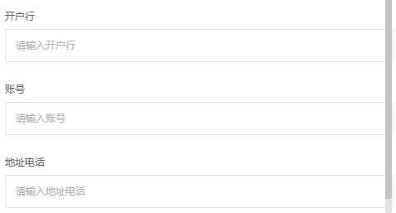
图3：PC历史开户行账号地址电话字段，资料对应本抬头不代付款账户。

多个抬头独立保存，不保证默认单位或按票种自动选择
同一客户有多个公司抬头时，用不同客户单位记录保留各自名称、识别号及票种，再按本次业务指定的单位身份选择。主档按记录身份保存，不能只因名称相似就覆盖旧条；公司主体变化与同主体资料更正要分别交接。某客户有甲普票、乙专票两条，并不表示客户订货账号也变成两个，更不表示所有订单都会自动分到甲或乙。
不能由客户单位新增或列表排序推定已经设置默认抬头，是否有默认入口应以实际页面为准；不要给客户承诺新增最后一条、列表第一条或票种相同的一条会自动成为所有业务默认。列表按新记录先显示只是一种查询顺序，不是默认单位规则。在具体新增发票或其他开票入口再核选中哪条，把抬头名称和税号一起确认。
客户单位所存票种与业务票据票种各有字段。当前全量客户发票选择客户单位时带出采购方识别号及对应客户，选择单位不应被当作发票票种自动切换或按票种自动筛选的保证；选甲普票单位不等于当前发票自动被锁成普票。先核本次票种与单位资料一致，再核票面明细，不依列表标识代业务选择结果。本篇不判断票种资格或税务优惠。
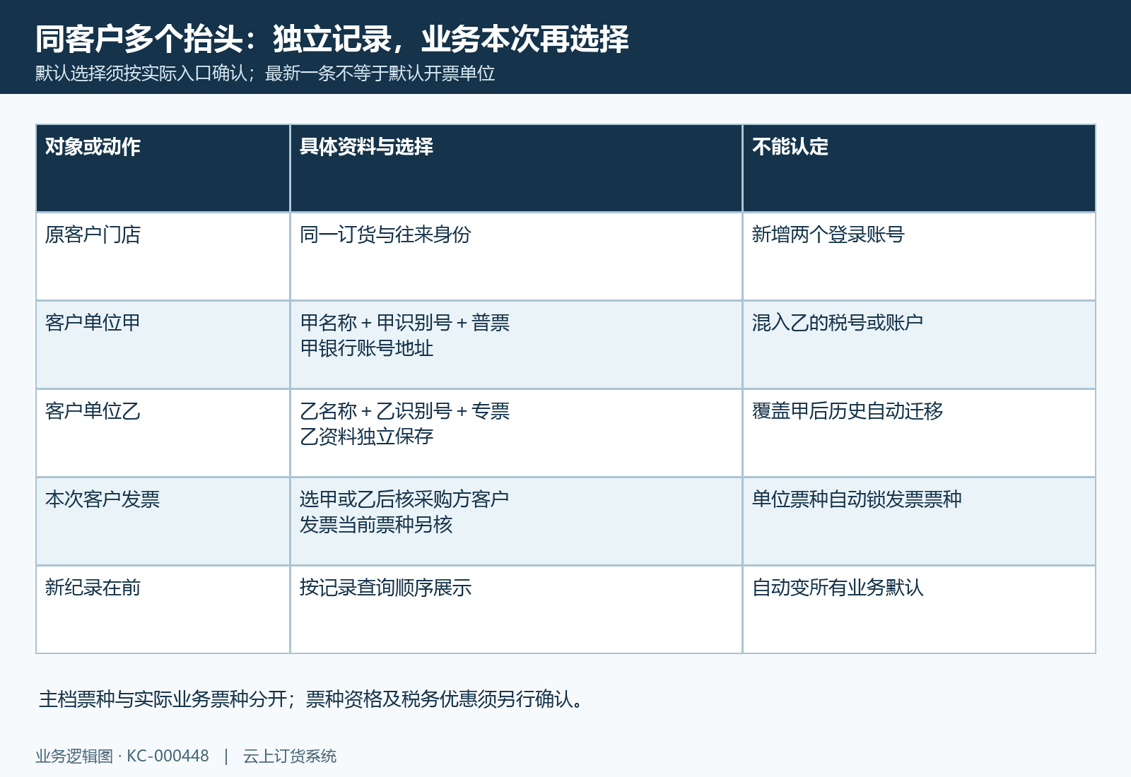
图4：甲普票乙专票是同客户不同单位，不保证默认抬头或发票票种自动切换。

全量客户发票采购方选客户单位，销售方选自身主体
PC“资金→全量发票记录”新增客户发票，先核类型为客户发票、本次票种，再选择销售方本企业主体，采购方选择客户开票单位。客户单位选择器沿企业有效资料查询，选中后带入采购方识别码及对应客户身份名称；保存前核采购方名称、识别码和客户一致，不能只确认下拉有一个公司名称就提交。
相邻历史新增发票图分别展示销售方和采购方公司名称，用于解释这两侧不是同一主档，不证明这次实际开票成功。若从甲抬头改选乙，重新看采购方识别号和客户，避免残留上一条信息；客户单位票种不自动替换发票票种，需人工回核当前选项。将供应商发票的销售方选择逻辑搬到客户发票采购方，会造成对象反转，不能只改标签名称来纠正。
销售方主体变化还影响当前票面商品明细来源。页面在有明细且切换主体时提示清空清单，确认切换后清空并用新主体重选；不把这个动作说成保留原主体票面库存、只换抬头即可。客户单位主档编辑不会替当前发票清单重算或重新选库存，票面数量金额也不是这里的资料长度规则。开票申请或客户下单的其他入口要按其实际字段核，本篇不承诺所有端都自动引用该客户单位。
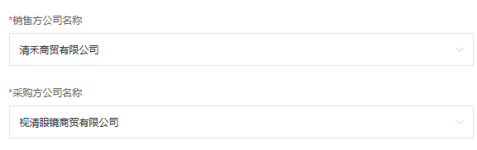
图5：PC历史客户发票销售方自身主体、采购方客户单位；选后还核税号客户。

客户单位列表按归属和筛选查，名称命中不代严格身份过滤
客户单位列表可按客户名称或客户单位名称关键字、票种和客户类型查，行内显示客户名称、客户分类、专普票、单位名称、识别号、银行账号及地址资料。服务将查询企业设为当前登录企业，只展示有效客户单位；相关岗位还需要允许查看或编辑这类资料，不能把跨企业相似公司当当前客户的条目。
从客户列表“查看单位”打开的页签带客户名称关键字，当前查询是名称包含匹配，不是只凭打开这个页签就保证严格锁到原客户身份。原名称为“南山门店”，类似“南山门店二店”的单位可能也命中；检查列表客户归属再选。相邻历史列表图展示客户、票种、单位和税号字段，正是为了让名称命中后还能逐项对应，而不是用截图中一行证明没有别的抬头。
查不到原单位先清过窄关键字、票种和类型，再核是否已保存、已逻辑删除或归错客户；查询翻页与筛选后仍用原单位身份核，不因为当前页只有一行就认定本客户唯一单位。“客户单位条数”提示可能未严格限定当前客户身份，不能拿返回数量当某客户抬头数的精确保证。数量提示与真实列表归属不一致，保留原客户及筛选信息交接，不据此重复建抬头。
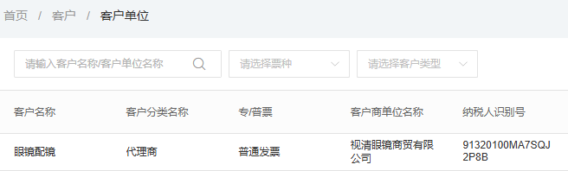
图6：PC历史客户单位列表用客户归属票种抬头和税号逐项确认，不凭名称命中。

编辑和删除不回改原客户票，先查引用再更正资料
客户单位列表原行可编辑、查看及“删除”。编辑改当前资料字段，删除实际将主档标为无效，后续有效列表和相应选择器不再选到它；页面不是名为停用的按钮，不能指示客户找不存在的“停用单位”入口。删除不保证自动替所有历史引用改换另一抬头，恢复方式也应先核实际入口。
原客户发票保存采购方单位身份、采购方名称、识别码和客户等数据，客户票查询的采购方名称与识别码取原票保存字段。修改主档甲名称或税号，没有在该主档保存中批量重写原客户发票；删除主档也不等于原票作废或客户已收到更正票。相邻历史原票图只显示采购方识别码字段，不能证明当前改档后的引用结果，更不能凭原截图推断历史已经同步。
更正前列原抬头及关联票据，区分本次未保存输入、已保存业务和已经交付原票。不同主体应保留独立资料，不能覆盖旧公司后期待全部历史身份改成新公司；清空银行或地址字段也要保存后回看实际结果，当前更新只写传入非空项，不承诺传空值必然清旧资料。供应商发票另有审核后修改销售方专用条件，只适用已完成供应商票，不可据此推成客户采购方资料任意审核后修改。
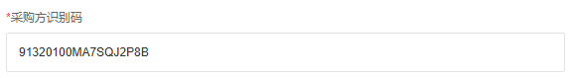
图7：原客户发票采购方识别码字段历史示意；改主档不因此回改原票保存值。

入口缺失、归属错误与业务带错值按首个结果分别排查
新增按钮看不到先核岗位与当前客户行，列表无单位先核筛选和有效状态，字段内容不完整则回原客户确认资料。选中单位后识别码或客户不对，回当前采购方选择和原单位归属，不编辑票面金额掩盖抬头错误；切销售主体后明细为空，核是否确认了清空提示，按当前主体重选，不把它误当客户单位删除造成。
新增或编辑失败保留原字段和原提示，成功后回同客户同单位逐项查；保存没有反馈先查是否已有新增条目，不再建另一同名单位测试。不能承诺连点保存自动合并重名资料或旧页面编辑一定被拦，反馈不明时先查原列表及实际字段。资料查询按本企业和岗位范围核对，不能仅凭一次查询成功推定全部权限、归属和误操作保护都已满足。
交接原客户身份、原单位名称与税号对应、本次票种、操作时间、原业务票号及其状态、保存前后实际字段和未核项；账户和完整识别资料按企业内部授权处理，不公开散发原客户明细。手机管理或商城是否有同等维护入口应按实际页面核对，不能照PC按钮推测。实际入口与同数据引用结果仍需按当前部署核对。
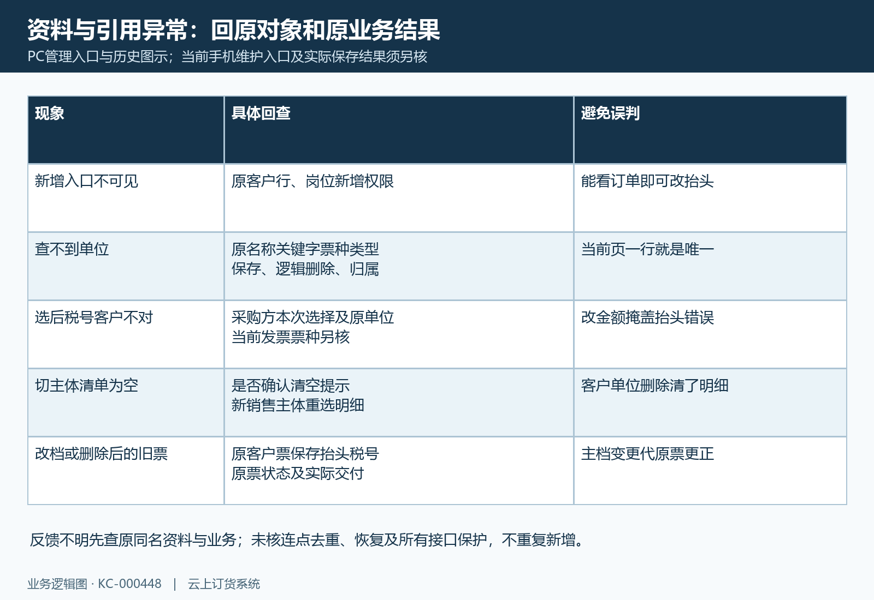
图8：原客户行、筛选归属、本次票据选择及已保存结果分别定位，不重复新增。

下一步学习
- 发票流程设置：申请模式、审核、寄出保管与信息修改｜云上订货系统
- 客户开票需求：订单发票信息与抬头填写｜云上订货系统
- 全量发票管理：录入、审核、作废与发票库存核对｜云上订货系统

